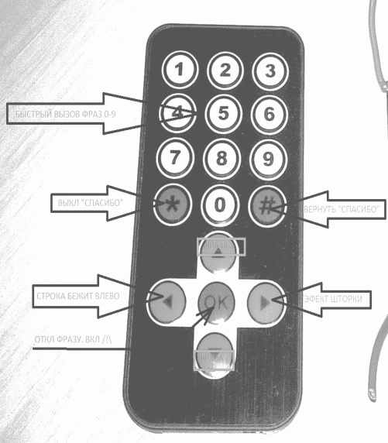**Описание пульта**

“0-9” : кнопки быстрого вызова фраз.

”*” : фраза исчезает через 30-40 сек автоматически(по молчн)

“#”: фраза горит всегда.(откл фразу сами «ок»)

“/\”: следующая фраза

“\/”: предыдущая фраза

“<”: вкл эффект бежит влево(для любой фразы)

“>”: вкл эффект шторки(для коротких фраз)

“ok”: отключить лубую фразу. Горит /!\.

Табло занимается индикацией и к командам пульта бывает глухая. То есть примерно 5-10 раз в сек табло принимает команды, но команда пульта очень короткая и иногда не попадает в эти 1/10 сек (нет писка).Нажимаем еще раз.Пикнула значит команда прошла.

Приемник пульта (круглый) внутри расположен под углом, поэтому его крепят в зоне увереного приема(нет закрывающих его предметов) проводом вниз. При хорошем освещеннии можно разглядеть , что внутри приемника и понять как лучше его закрепить.

Табло управляется от проводов багажника.Стоп,повороты,назад. Преимущество загорания : СТОП,НАЗАД,СПАСИБО, /!\/!\, <<<<,>>>>,фразы.По умолчанию горит /!\.

Если мы отправили пультом фразу ,то она будет гореть 30сек, или пока не произотет 6 любых событий. Нажал тормоз, поворот, назад …(поворот мигания не считаются.считается вкл/выкл поворот).И снова знак /!\.

Хотим убрать фразу раньше нажимем «ок».Например едем по трассе и тормозить, поворачивать..нам нескоро. 6 событий растянутся.

**Установка**

Табло устанавливается сзади ввеху. Для крепления имеется бортик ввеху табло,и маленькая переходная планка. Тут самим нужно разметить отверстия под конкретную ситуацию и конкреную машину.Планку переходную при необходимости подобрать.

Провода с табло все подписанны .

- Питание табла +14в от бортовой сети авто.

- Ток потребления 2.6А (Мах) если зажечь все светодиоды.

- ток потребления 0.6-1А (работа)

Для подачи питания проложить отдельный провод по салону. Сделать выключатель. Можно запитать от габаритов (удобно подключать, но неудобно пользоватся).

Табло распологается на подвижной 5двери. Поэтому сигнальные провода берем потоньше более гибкие. Сигнальный ток 5-20мА . Подключаем непосредственно к проводам багажника СТОП ,повороты, назад.

Питание( +-) провода 1.5мм2 (не менее желательно).

**Схема всего табло.**

